**Hoja de actividades Nombre Capítulo 6, Lección 6**

**Uso de un cambio químico para identificar   
un elemento desconocido Fecha**

# DEMOSTRACIÓN



1. **Tu maestro vertió solución de yodo sobre dos polvos blancos. ¿Cómo sabes que estos dos polvos de aspecto similar son en realidad diferentes?**
2. **La adición de una solución de yodo a un polvo provocó un cambio físico, mientras que la adición de la solución de yodo al otro polvo provocó un cambio químico. ¿Cuál polvo probablemente reaccionó químicamente con la solución de yodo?**

**¿Cómo lo sabes?**

# ACTIVIDAD

## Pregunta para investigar

¿Puedes utilizar las formas características de reacción de las sustancias para distinguir entre sustancias de aspecto similar?

## Materiales para cada grupo

* Bicarbonato en un vaso
* Polvo para hornear en un vaso
* Cremor tártaro en un vaso
* Almidón de maíz en un vaso
* Agua en un vaso
* Vinagre en un vaso
* Solución de tintura de yodo en un vaso
* Solución indicadora universal en un vaso
* 4 palitos de helado
* Tabla de pruebas, ya sea laminada o con un trozo de papel encerado sobre ella
* 4 goteros

## Procedimiento

* 1. 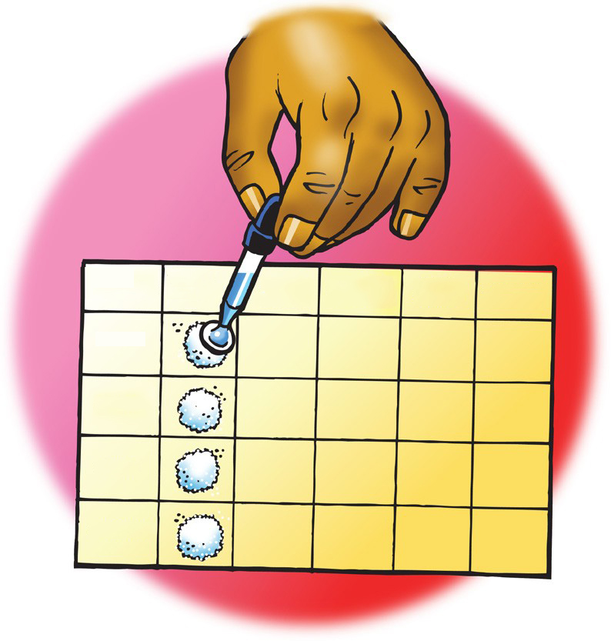Utiliza el extremo de un palito de helado para colocar cuatro pilas iguales de bicarbonato en la tabla de pruebas de la columna del bicarbonato.

No uses todo el polvo en este momento. Necesitarás parte de cada polvo para la última parte del experimento.

|  |  |  |  |  |  |
| --- | --- | --- | --- | --- | --- |
| **SUSTANCIA DE PRUEBA** | **BICARBO- NATO** | **POLVO PARA HORNEAR** | **CREMOR TÁRTARO** | **ALMIDÓN DE MAÍZ** | **ELEMENTO**  **DESCONOCIDO** |
| **AGUA** |  |  |  |  |  |
| **VINAGRE** |  |  |  |  |  |
| **YODO** |  |  |  |  |  |
| **INDICADOR** |  |  |  |  |  |

* 1. Añade 5 gotas de agua a la primera pila del bicarbonato. Registra tus observaciones en la tabla de la hoja de actividades.
  2. Continúa probando cada pila de bicarbonato con una solución de prueba diferente y registra tus observaciones.
  3. Prueba cada uno de los polvos con las soluciones de prueba de la misma forma en que probaste el bicarbonato y registra tus observaciones.

## Pregunta para investigar

¿Puedes utilizar las formas características de reacción de las sustancias para identificar un polvo desconocido?

## Materiales para cada grupo

* + - Elemento desconocido en un vaso
    - 1 palito de helado
    - Hoja de pruebas
    - 4 soluciones de prueba
    - 4 goteros

## Procedimiento

1. Coloca cuatro muestras del polvo desconocido de tu grupo en la columna “Elemento desconocido” de la tabla de pruebas de la página siguiente.
2. Prueba el elemento desconocido con cada solución de prueba de la misma forma en que lo hiciste con cada uno de los otros polvos.
3. Compara el conjunto de reacciones del elemento desconocido con las de los otros polvos.

|  |  |
| --- | --- |
| **Soluciones de prueba** | **Elemento desconocido** |
| Agua |  |
| Vinagre |  |
| Solución de yodo |  |
| Solución indicadora |  |

1. **¿Cuál es la identidad del elemento desconocido?**

**¿Qué observaciones te llevaron a sacar esa conclusión?**

# EXPLÍCALO CON ÁTOMOS Y MOLÉCULAS

1. **A nivel molecular, ¿por qué reaccionaron las diferentes sustancias de forma característica con las soluciones de prueba?**

# APRENDE MÁS

El polvo para hornear es una combinación de diferentes polvos: bicarbonato, cremor tártaro y almidón de maíz. Dos de estos tres polvos reaccionan entre sí y producen gas de dióxido de carbono al añadir agua.

## Pregunta para investigar

¿Qué dos sustancias del polvo para hornear reaccionan entre sí y producen un gas al añadir agua?

## Materiales para cada grupo

* + Bicarbonato en un vaso
  + Almidón de maíz en un vaso
  + Cremor tártaro en un vaso
  + 3 palitos de helado
  + Palillos de dientes
  + Papel encerado
  + Agua
  + Gotero

## Procedimiento

1. Utiliza palitos de helado para colocar una pequeña cantidad de dos polvos en un trozo de papel encerado.
2. Utiliza un palillo de dientes para mezclar los polvos.

BICARBONATO Y CREMOR TÁRTARO

ALMIDÓN DE MAÍZ Y CREMOR TÁRTARO

BICARBONATO Y ALMIDÓN DE MAÍZ

1. Usa un gotero para añadir unas 5 gotas de agua a los polvos combinados y registra tus observaciones.
2. Repite los pasos 1 y 2 hasta que hayas probado las tres combinaciones.

|  |  |  |
| --- | --- | --- |
| **Bicarbonato + almidón de maíz** | **Bicarbonato + cremor tártaro** | **Almidón de maíz + cremor tártaro** |
|  |  |  |

1. **¿Qué dos polvos reaccionan para producir gas de dióxido de carbono al añadir agua al polvo para hornear?**

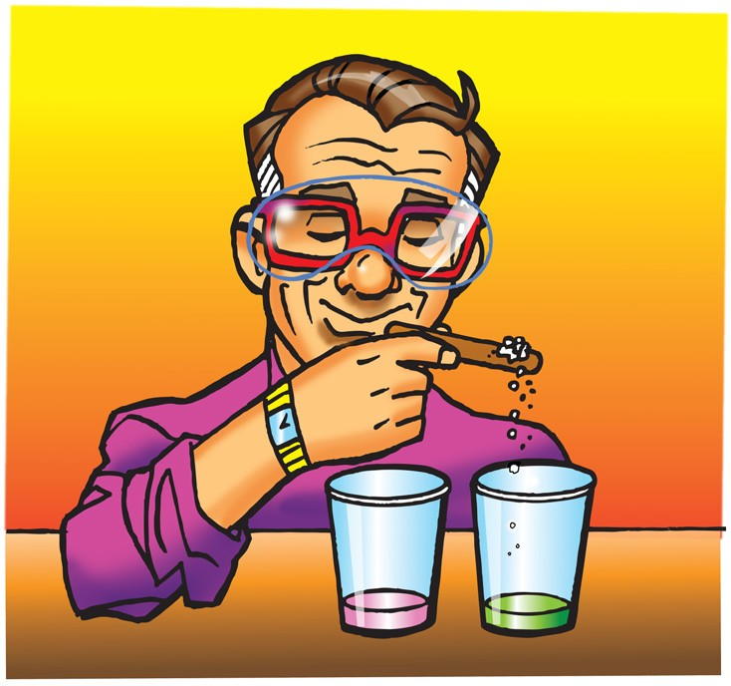***DEMOSTRACIÓN***

Tu maestro hizo una demostración comparando la forma en que el vinagre y el cremor tártaro reaccionan con la solución indicadora.

1. **Según tus observaciones y lo que sabes sobre el vinagre y el cremor tártaro, ¿por qué crees que la reacción del bicarbonato y el cremor tártaro es similar a la reacción del bicarbonato y el vinagre?**

Tabla de pruebas

|  |  |  |  |  |  |
| --- | --- | --- | --- | --- | --- |
| Soluciones de prueba | Bicarbonato | Polvo para hornear | Cremor tártaro | Almidón de maíz | Elemento desconocido |
| Agua |  |  |  |  |  |
| Vinagre |  |  |  |  |  |
| Yodo |  |  |  |  |  |
| Indicador |  |  |  |  |  |

Tabla de resultados

|  |  |  |  |  |  |
| --- | --- | --- | --- | --- | --- |
| Soluciones de prueba | Bicarbonato | Polvo para hornear | Cremor tártaro | Almidón de maíz | Elemento desconocido |
| Agua |  |  |  |  |  |
| Vinagre |  |  |  |  |  |
| Yodo |  |  |  |  |  |
| Indicador |  |  |  |  |  |